Электронная платформа
кадастровых работ
Руководство пользователя

Москва 2023
Содержание
1. Общая информация 3
1.1. Основные функции системы 3
1.2. Роли пользователей 3
1.3. Переход к сервису и авторизация 4
1.4. Общие элементы системы 4
2. Инструкции по ролям 6
2.1. Кадастровый инженер 6
2.1.1. Общая характеристика роли: 6
2.1.2. Просмотр доступных разделов 6
2.1.3. Работа с личным кабинетом. 14
2.1.4. Работа с заказами 15
2.2. Юридическое лицо 29
2.2.1. Просмотр доступных разделов. Работодатель кадастровых инженеров. 29
2.2.2. Просмотр доступных разделов. Правообладатель. 33
2.2.3. Работа с заказами для правообладателей: 36
2.3. Физическое лицо 45
2.3.1. Профиль 45
2.3.2. Работа с заказами: 48

Общая информация

Основные функции системы
Электронная платформа кадастровых работ позволяет выполнять следующие функции:
- создавать и управлять заказами на выполнение кадастровых работ;
- выбирать исполнителей заказа из числа зарегистрированных кадастровых инженеров;
- генерировать документы (форма договора, акт выполненных работ);
- получать уведомления;
- откликаться на опубликованные заказы на выполнение кадастровых работ
- управления пользователями (функционал создания и редактирования учетной записи пользователей, статус активности учетной записи);
- видеть рейтинг кадастровых инженеров (рейтинг кадастровых инженеров на основании проставленных заказчиками оценок);
- временно хранить файлы, относящиеся к заказам на выполнение кадастровых работ (хранение загруженных, сгенерированных в сервисе файлов, хранение заказов на всех этапах исполнения заказа, информацию о пользователях, включая сформированные рейтинги);
- вести переписку в чате заказа.

Роли пользователей
На платформе предусмотрены следующие роли:
- Заказчик кадастровых работ (Физические и юридические лица);
- Кадастровый инженер (как индивидуальные предприниматели, так и сотрудники юридических лиц);
- Работодатель кадастровых инженеров.
Одни и те же пользователи могут выполнять разные роли в системе, так кадастровые инженеры и работодатели кадастровых инженеров могут пользоваться функциями заказчиков кадастровых работ.
Ниже приведена матрица ролей относительно правового статуса:
Роль / ОПФ | Физические лица | Юридические лица | ИП
Кадастровый инженер (Исполнитель) | + (как сотрудник ЮЛ) | - | +
Работодатель | - | + | -
Заказчик | + | + | +

Переход к сервису и авторизация
Переход на платформу кадастровых работ доступен из личного кабинета или напрямую по ссылке https://epkr.rosreestr.ru/ .
Авторизация пользователей производится через ЕСИА.
Если ранее пользователь был авторизован через ЕСИА (активная сессия), то при переходе на платформу кадастровых работ авторизация.

Общие элементы системы
Окно платформы состоит из заголовка и рабочей области:
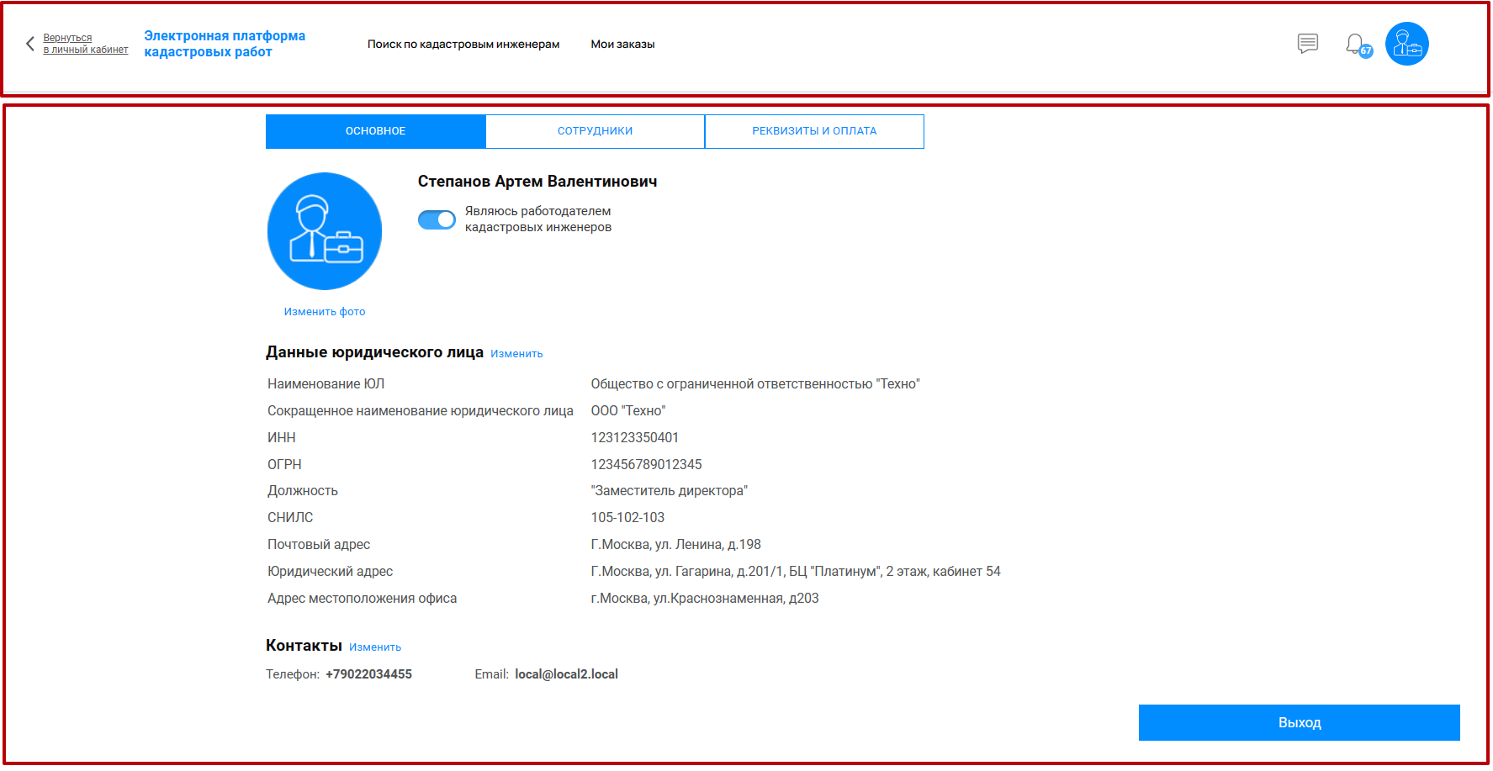
В заголовке окна слева-направо расположено название системы, кнопки перехода к функциональным разделам, панель уведомлений и миниатюра аватара пользователя, предназначенная для перехода в профиль пользователя.
В профиле пользователя располагается элемент для перехода по вкладкам, выбранная вкладка отображается голубым цветом, состав вкладок зависит от роли пользователя:
В системе встречаются элементы управления типа «Переключатель», переключатель в активном положении отображается голубым цветом:
Интерактивные элементы интерфейса выделяются голубым цветом:
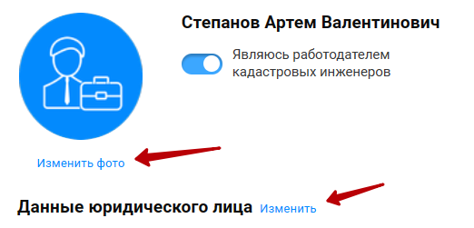

Инструкции по ролям

Кадастровый инженер

Общая характеристика роли:
Роль кадастрового инженера в системе заключается в предоставлении квалифицированных услуг Заказчикам. Кадастровый инженер может выполнять свою работу на платформе как Индивидуальный предприниматель или как сотрудник Юридического лица. Система автоматически присваивает пользователю роль Кадастрового инженера в случае, если кадастровый инженер содержится в базе данных системы АИС «Реестр СРО».
Для кадастрового инженера предусмотрены функции:
- Составления профессионального профиля – для того, чтобы заказчик мог ознакомиться с опытом работы потенциального исполнителя кадастровых работ и предложить заказ;
- Поиска заказа – для того, чтобы найти по определенным параметрам заказ, подходящий для исполнения;
- Отклика на заказ – для того, чтобы заказчик мог рассмотреть предложение, включая сроки и стоимость выполнения работ отдельным кадастровым инженером.
- Формирования и подписания договора и акта выполненных работ с помощью плагина КриптоПро с использованием УКЭП;
- Отправки договора на подпись Заказчику (который в свою очередь может использовать УКЭП или МП «Госключ» для подписания документа).
- Перехода к сервисам Личного кабинета Кадастрового инженера на этапе выполнения работ и постановки на ГКУ, регистрации прав.
- Отправки результатов работ посредством загрузки файла, указания ссылки на облачное хранилище или ввода УИН электронного хранилища, отправки результатов выполнения учетно-регистрационных действий;
- Отправки счетов на предоплату и оплату работ Заказчику и получения квитанций об оплате от Заказчика.
- Присоединения к числу сотрудников Юридического лица – работодателя кадастровых инженеров.

Просмотр доступных разделов
Профиль (https://epkr.rosreestr.ru/ доступно сразу после авторизации).
При входе в личный кабинет для всех кадастровых инженеров есть возможность выбора функциональной роли:
Войти как заказчик или как исполнитель. Если войти как заказчик, то вам будет доступен кабинет с функциями физического лица для создания заказа на выполнение кадастровых работ. Если войти как исполнитель, то будут доступны функции для работы с выполнением заказов.
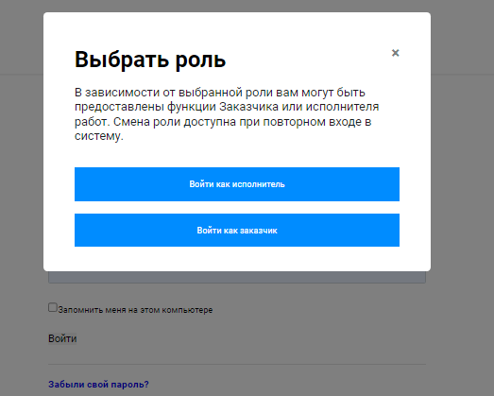
После авторизации пользователь автоматически переходит на страницу профиля, на ней содержится информация о пользователе, часть информации доступна для редактирования. Для редактирования такой информации необходимо нажать на кнопку «Изменить».
Для изменения доступны данные:
- фото;
- личный сайт;
- где проживает;
- регионы деятельности;
- контакты;
- опыт работы;
- часы работы;
- образование;
- о себе;
- дипломы и аттестаты;
- примеры работ, имеющиеся лицензии, свидетельства;
- виды работ и стоимость.
Автоматически в профиле заполняется следующая информация о кадастровом инженере:
- ФИО – на основании данных Единой системы идентификации и аутентификации (ЕСИА);
- Рейтинг – на основании автоматического расчета средней арифметической оценки Заказчиков по результатам выполнения работ на платформе;
- Результаты профессиональной деятельности, дисциплинарные взыскания, данные о членстве в СРО – на основе ежесуточно обновляемой информации из АИС «Реестр СРО».
- Информация в блоке «Реквизиты и оплата» для Кадастровых инженеров, являющихся сотрудниками Юридического лица, не редактируется – заполняется автоматически из профиля Работодателя.
Для перехода в профиль необходимо авторизоваться в системе или, будучи авторизованным пользователем кликнуть на значок аватара в правом верхнем углу:

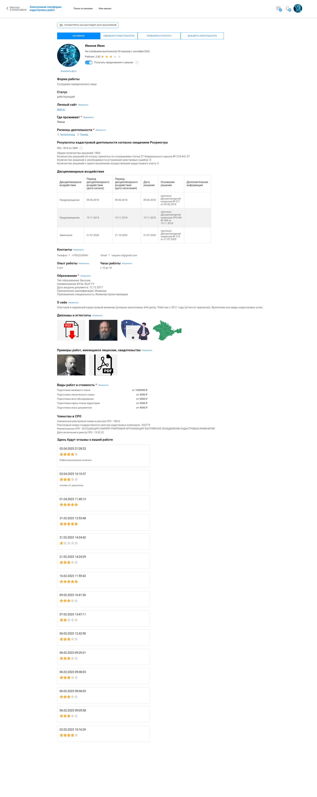

Сведения о работодателе
В этом разделе Кадастровый инженер указывает документы, на основании которых он имеет принадлежность к выбранному ЮЛ:
- дата документа;
- наименование документа;
- номер документа;
- прикрепляет данный документ в виде файла.
Поля о работодателе подтягиваются автоматически из карточки работодателя (серые поля):
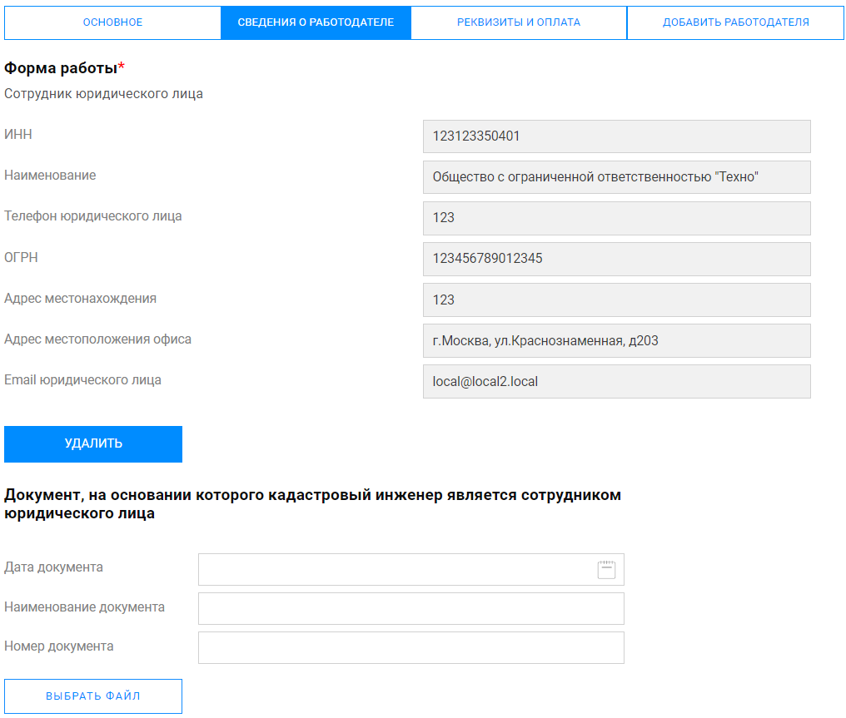

Если Кадастровый инженер не является сотрудником к Юридического лица, то поля формы заполняются пользователем вручную:

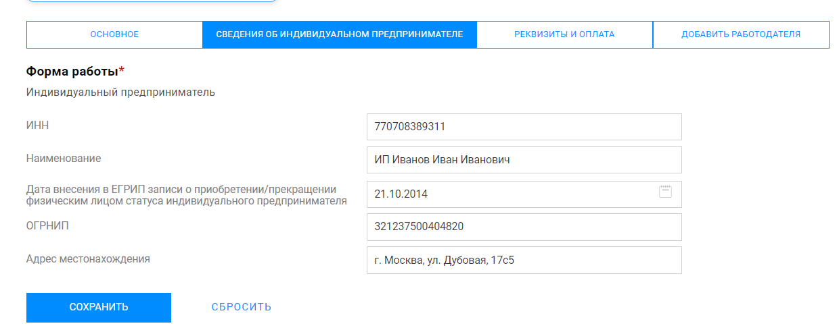
Реквизиты и оплата
Пользователю доступен раздел «Реквизиты и оплата». Кадастровому инженеру, работающему как ИП этот раздел доступен для редактирования. Для изменения информации необходимо нажать на кнопку «Изменить». Информация, заполненная на данной странице, используется для формирования договоров в рамках работы с заказами:
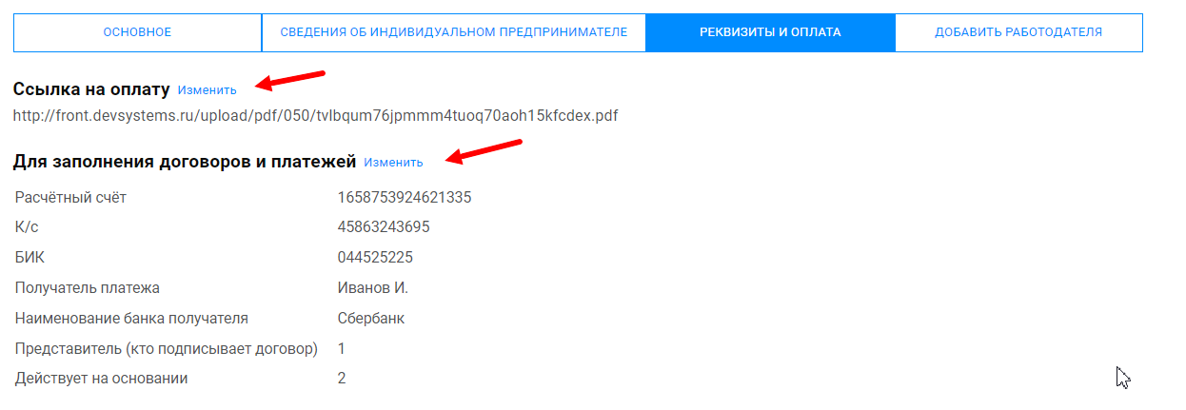
При нажатии на кнопку «Изменить» открывается карточка для редактирования. После изменения информации необходимо нажать кнопку «Сохранить»:
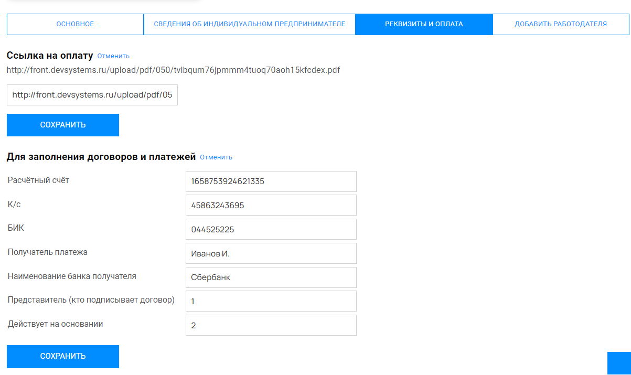
Если Кадастровый инженер является сотрудником определенного Юридического лица, то реквизиты оплаты изменить нет возможности. Они подтягиваются из профиля Юридического лица, являющегося работодателем:
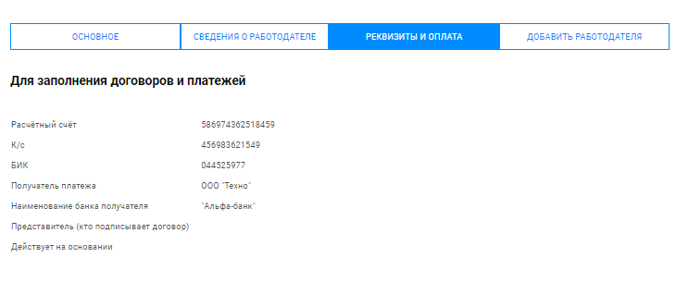

Добавить работодателя
Пользователю доступен раздел «Добавить работодателя». В данном разделе можно присоединиться к числу сотрудников определенного Юридического лица, нажав на кнопку «Добавить заявку»:
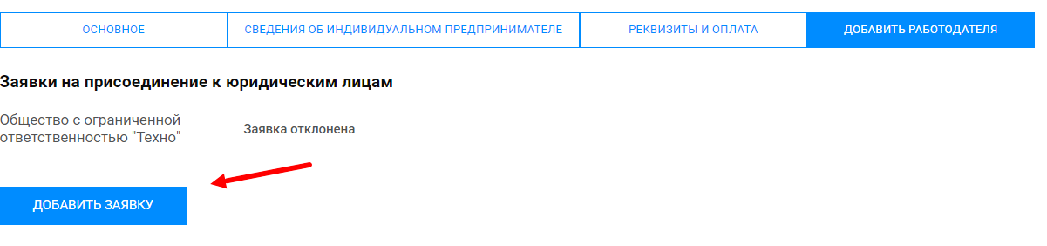
Далее откроется строка поиска Юридического лица:
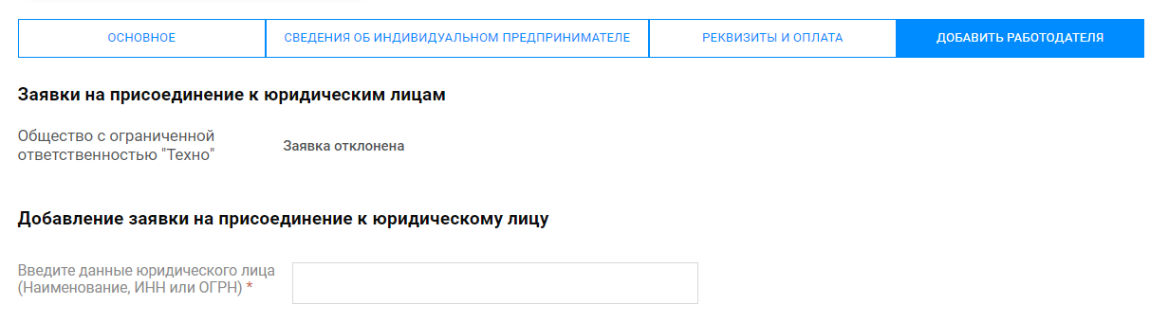
Необходимо внести данные ЮЛ, выбрать из предложенного списка работодателей и нажать кнопку «Добавить»:

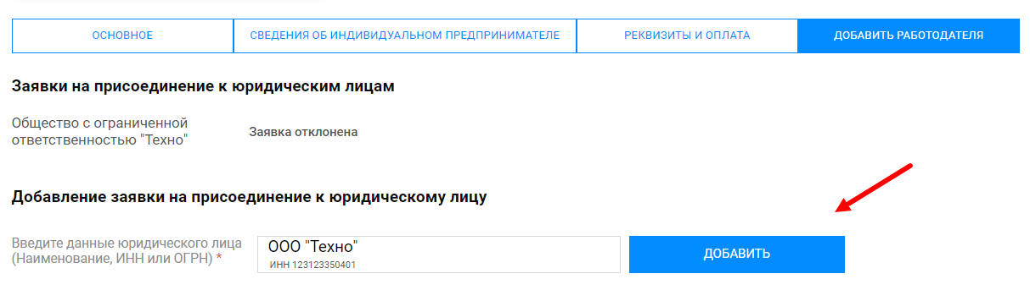
После подтверждения Юридическим лицом статус заявки изменится на «Статус работодателя подтверждён».
Нельзя быть сотрудником одновременно к двух работодателей. Для изменения работодателя необходимо нажать «Удалить», после удаления работодателя снова станет доступен поиск работодателя:
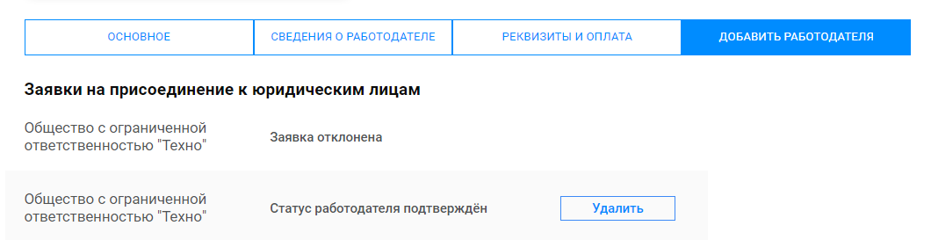
Уведомления (в правом верхнем углу после авторизации)
Панель уведомлений находится в правом верхнем углу. Здесь вам приходят уведомления о состоянии ваших заказов.
Значок: отображает количество непрочитанных сообщений в чатах заказов. При клике на этот значок раскрывается список заказов с возможностью прямого перехода к чату с Заказчиком.
Значок: отображает количество непрочитанных системных уведомлений с возможностью перехода к карточкам заказов, в которых произошли события.

Работа с личным кабинетом.

Выбор формы работы
Индивидуальный предприниматель
Если Кадастровый инженер работает как Индивидуальный предприниматель, то пользователю будет доступна вкладка «Сведения об индивидуальном предпринимателе»

Здесь необходимо заполнить данные и нажать «Сохранить».
Сотрудник юридического лица
Если Кадастровый инженер работает как сотрудник Юридического лица, то во вкладке «Данные о работодателе» Пользователь может ознакомиться с реквизитами работодателя.
Без заполнения обязательных полей профиля Кадастровый инженер не сможет принимать заказы и оставлять отклики.

Работа с заказами

Получение заказов
Чтобы получать заказы на выполнение работ, необходимо в ЛК во вкладке «Основное» настроить регистр в активную фазу. Для этого зайдите в ЛК во вкладку «Основное» и проверьте, в каком положении находится регистр.
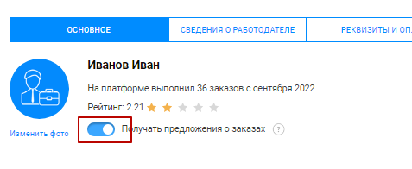
Если вы не хотите получать заказы, переведите положение регистра влево.
Для самостоятельного поиска заказов необходимо зайти во вкладку «Поиск по заказам» ( https://epkr.rosreestr.ru/orders/search/ ), применив фильтры для поиска заказов. Также слева отображаются фильтры по заказчикам и видам работ.
Возможные фильтры:
- Регион заказа, точность поиска до улицы;
- номер заказа;
- срок выполнения до даты;
- срок выполнения в днях;
Чек-боксы:
- заказы без откликов;
- показывать только заказы с предоплатой;
- только заказы, где указана стоимость;
Чек-боксы по видам заказчика:
- физические лица;
- юридические лица;
Чек-боксы по видам кадастровых работ:
- образование земельного участка путем перераспределения ЗУ;
- образование земельного участка;
- уточнение местоположения границ и (или) площади земельного участка;
- образование части объекта недвижимости;
- ликвидация объекта недвижимости;
- уточнение сведений об объекте недвижимости;
- образование объекта недвижимости;
- подготовка карт-плана;
- подготовка схемы расположения;
- образование части земельного участка;
Также можно сделать сортировку:
- по дате публикации;
- по срочности.
После выбора параметров необходимо нажать «Применить», для отмены выбора необходимо нажать «Сброс»:
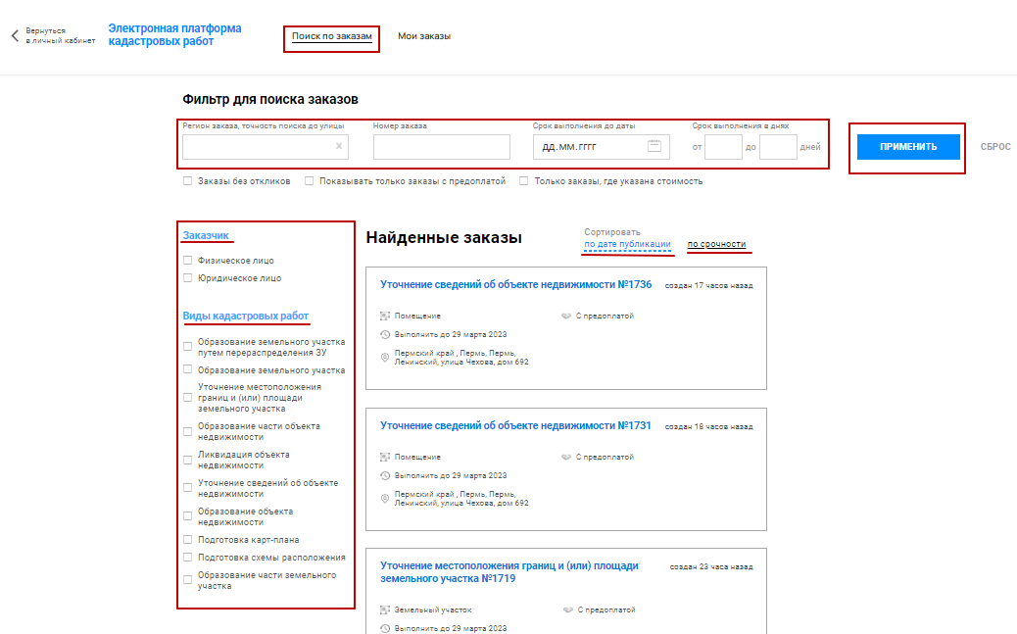
Далее необходимо выбрать нужный заказ, и в нижней части открывшейся карточки заказа нажать «Откликнуться»:
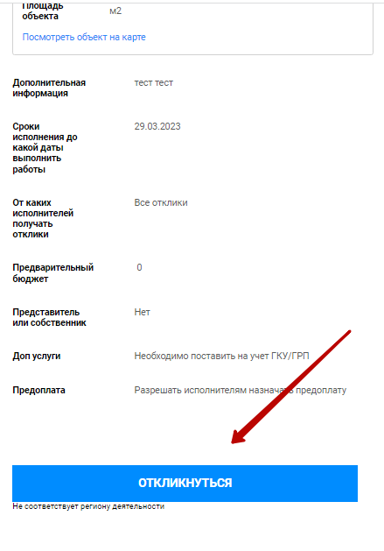
Отклик кадастрового инженера приходит Заказчику на рассмотрение. Заказчик может выбрать из полученных откликов исполнителя заказов. После выбора Кадастрового инженера исполнителем заказа, Кадастровому инженеру приходит уведомление.
Функция отклика на заказы может быть ограничена для кадастровых инженеров в следующих случаях:
- Кадастровый инженер является единственным сотрудником юридического лица – активным кадастровым инженером;
- Кадастровый инженер был заблокирован Модератором системы;
- Местоположение объекта заказа не входит в регионы деятельности кадастрового инженера.
Заказчик кадастровых работ после создания заказа может самостоятельно выбрать Кадастрового инженера-исполнителя. В этом случае Кадастровому инженеру придет уведомление о предложенном заказе. В карточке такого заказа Кадастровый инженер может уточнить детали заказа в чате с Заказчиком, принять заказ в работу или отказаться от выполнения.
Предложение заказа Кадастровому инженеру имеет ограничения. Заказ не может быть предложен, если:
- Кадастровый инженер является единственным сотрудником юридического лица – активным кадастровым инженером;
- Кадастровый инженер был заблокирован Модератором системы;
- Местоположение объекта заказа не входит в регионы деятельности кадастрового инженера;
- Кадастровый инженер временно отказался от приема предложений (переключатель в профиле).
После согласия на выполнение заказа определенным Кадастровым инженером статус такого заказа изменяется с «Выбор исполнителя» на «Подписание договора».

Подписание договора
Далее для выполнения заказа необходимо подписать договор с заказчиком. Для этого необходимо выбрать заказ со статусом «Подписание договора»
Нажать на кнопку «Сформировать договор», в появившемся модальном окне выбрать способ формирования договора: система позволяет загрузить файл, подготовленный вне системы (опция «собственный файл»), а также сформировать договор автоматически по заданному в системе шаблону с учетом параметров Заказа, информации о Заказчике и об Исполнителе (опция «Сформировать автоматически»).
Необходимо заполнить следующие поля:
- исполнитель;
- действующего на основании (Доверенность, приказ, устав и т.д. обязательно к заполнению);
- характеристики объекта кадастровых работ;
- электронная почта (подтягивается из профиля, обязательное поле);
- телефон (подтягивается из профиля, обязательное поле);
- срок исполнения (обязательное поле);
- стоимость работ (обязательное поле);
- процент аванса (обязательное поле);
- рублей аванса (обязательное поле);
- оставшаяся часть (обязательное поле);
- есть возможность вложить дополнительный файл к договору;
Для формирования нажать «Далее»:
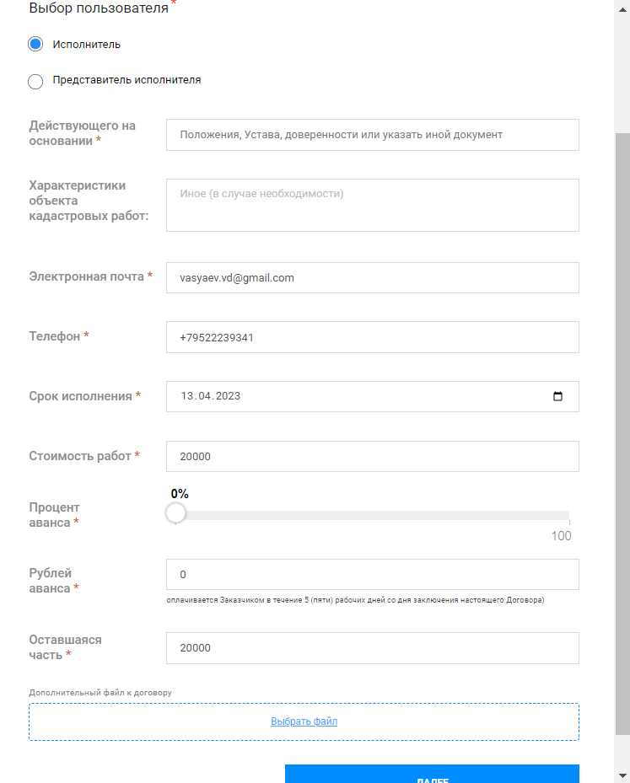
При выборе «Представитель исполнителя» необходимо также заполнить поле «ФИО представителя»:
После заполнения формы необходимо нажать на кнопку «Сформировать» в нижней части модального окна. Система сформирует договор и откроет окно предпросмотра, которое позволяет ознакомиться со сформированным документом и воспользоваться встроенными инструментами.
В правом верхнем углу расположены кнопки «Скачать» и «Распечатать»:
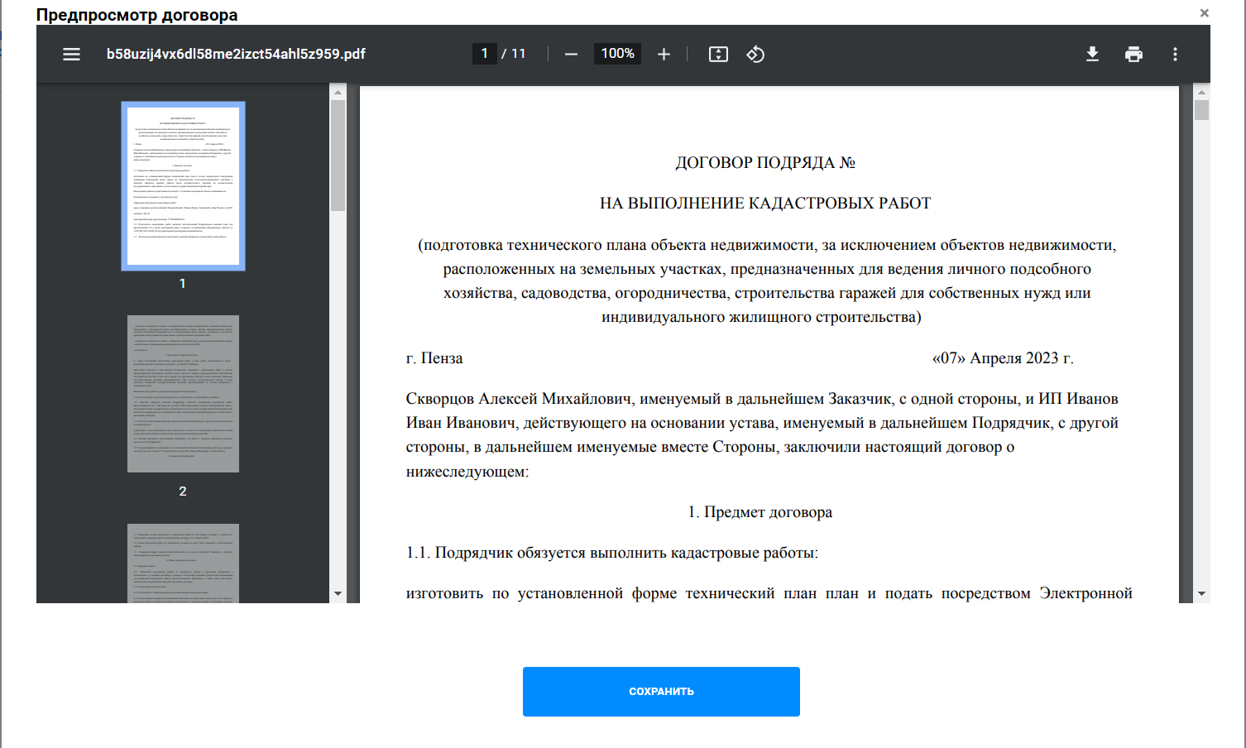

Для закрытия окна предпросмотра договора нажмите на кнопку «Сохранить» в нижней части окна предпросмотра.
После сохранения сформированного договора файл договора будет доступен для скачивания на правой панели карточки заказа.
В целях предварительного согласования договора вы можете направить сформированный файл Заказчику через Чат заказа.
В случае необходимости корректировки автоматически сформированного договора вы можете скачать и отредактировать файл вне системы и при дальнейшей отправке договора Заказчику на подписание выбрать опцию «собственный файл».

Для отправки договора Заказчику в карточке заказа необходимо нажать на кнопку «Отправить договор», в появившемся модальном окне выбрать, какой договор отправлять - сформированный системой автоматически ранее или собственный файл.
Далее нажать на «Предпросмотр договора»:
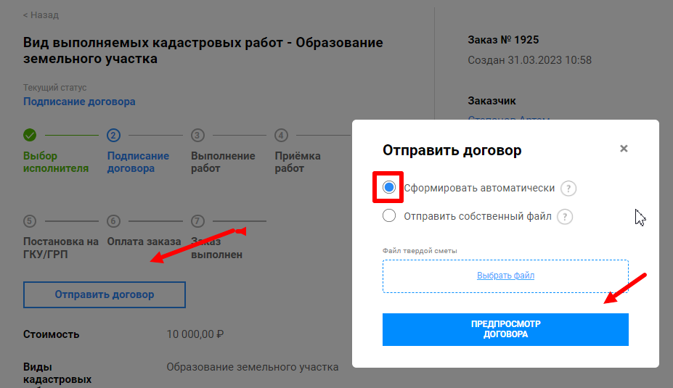
Откроется окно предпросмотра договора:
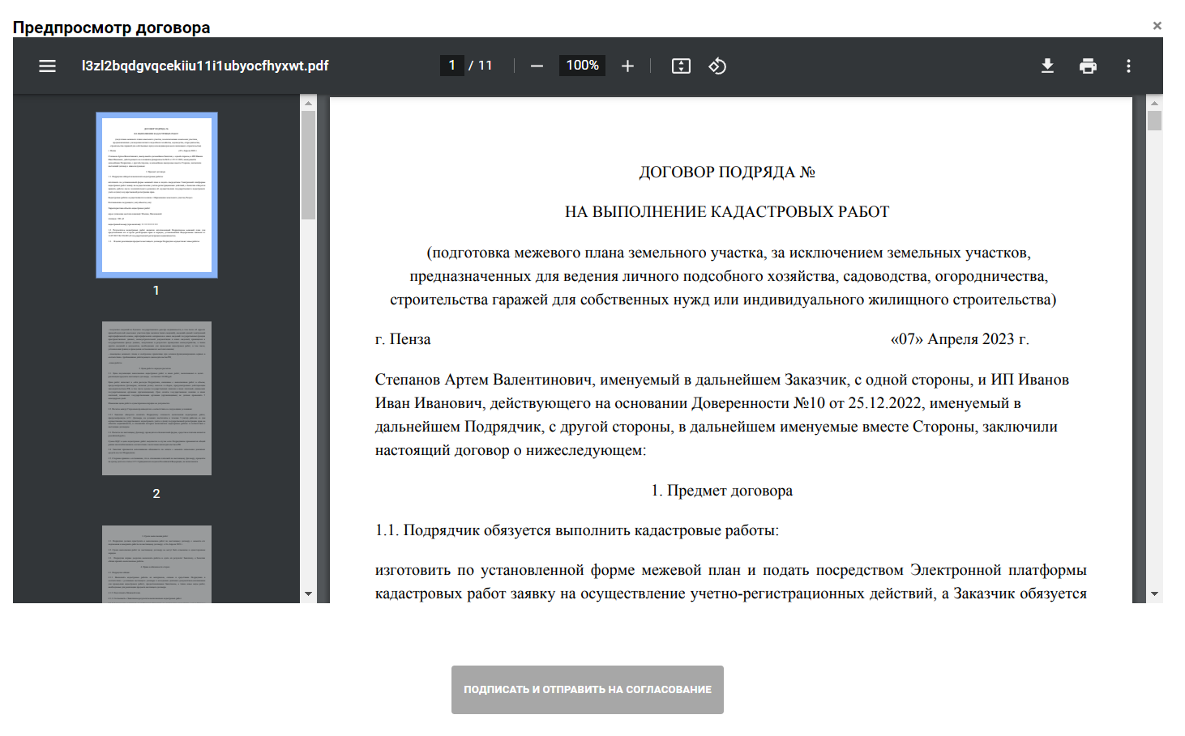
Для отправки собственного файла необходимо загрузить файл договора в формате «PDF/A».
Перед отправкой договора Заказчику его необходимо подписать, для этого необходимо иметь установленную утилиту КриптоПРО CSP и веб-плагин - КриптоПРО browser plug-in (установлен в браузере), а также установленный действующий личный сертификат квалифицированной электронной подписи. Далее нажать на кнопку «Подписать и отправить на согласование».
Договор отправится на подписание заказчиком. В вашем заказе появится соответствующая надпись «На утверждении с заказчиком».
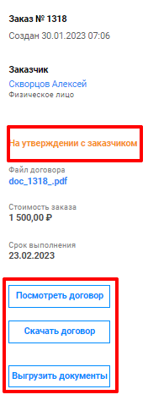
Для просмотра и скачивания документов необходимо нажать на соответствующую кнопку.
После подписания договора обеими сторонами, в карточке заказа будут доступны файлы подписей, заказу будет присвоен статус «Предоплата» (если предусмотрена договором» или «Выполнение работ».

Отправка счета на предоплату
После подписания договора заказчиком, в случае договоренности о предоплате, необходимо выставить счет на предоплату. Для выставления счета на предоплату необходимо зайти в заказ со статусом «Предоплата».
Далее нажать «Отправить счет на предоплату», в модальном окне выбрать Ссылку или Файл, загрузить сформированный документ и нажать «Отправить»:
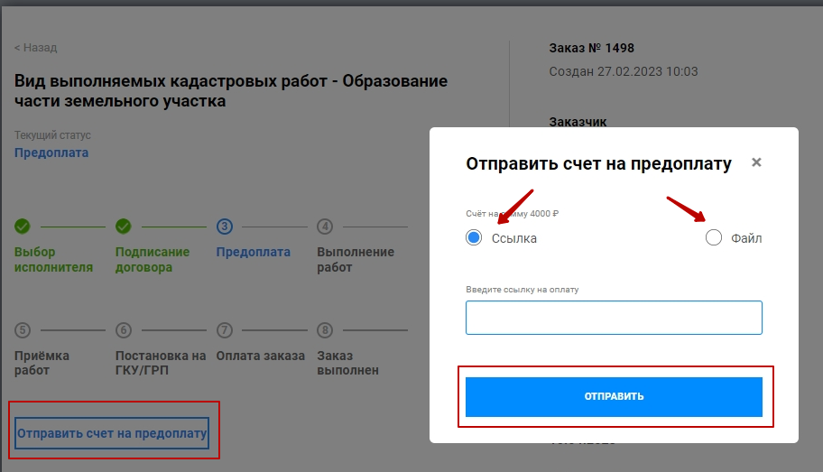

Выполнение работ.
После получения предоплаты статус заказа изменится на «Выполнение работ». Далее необходимо выполнить работы и прикрепить результаты выполнения в заказ. Для этого выбираем заказ со статусом «Выполнение работ»:
Подготовка результатов работ производится вне платформы, средствами специального программного обеспечения и сервисов Личного кабинета кадастрового инженера.
По готовности результатов работ, Кадастровому инженеру в карточке заказа необходимо нажать на кнопку «Передать результаты работ», выбрать в модальном окне способ передачи файлов:
- Физически (передача вне системы по договоренности с Заказчиком);
- Загрузить файлы (архив);
- Указать ссылку на облачное хранилище, например Яндекс.Диск
- Указать номер УИН электронного хранилища.
Далее необходимо нажать «Передать результаты работ»:
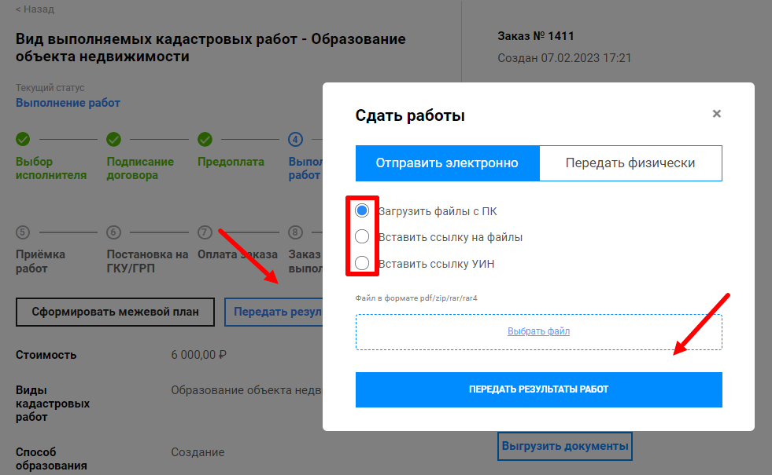
После передачи результатов работ заказ переходит в статус «Приемка работ». Если не предусмотрено выполнение учетно-регистрационных действий кадастровым инженером, то вместе с результатами работ формируется и отправляется акт выполненных работ. Если учетно-регистрационные действия предусмотрены договором, акт направляется вместе с подтверждением результатов постановки на ГКУ/ГРП.

Постановка на ГКУ/ГРП
После подтверждения результатов заказчиком при необходимости поставить на государственный кадастровый учет или осуществить государственную регистрацию прав необходимо выбрать заявку со статусом «Постановка на ГКУ/ГРП»:
В карточке заказа на данном этапе предусмотрены кнопки перехода в соответствующие сервисы Личного кабинета кадастрового инженера для заполнения заявлений:
Для постановки на ГКУ нажмите на кнопку «ГКУ».
Далее переходит по ссылке в Личный кабинет кадастрового инженера.
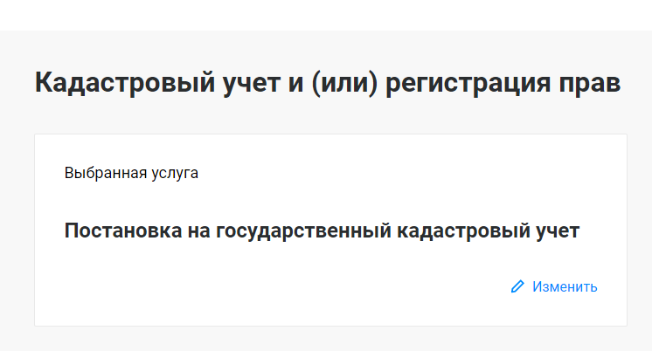
Для регистрации прав (ГРП) нажмите на кнопку «ГРП».
Далее переходит по ссылке в Личный кабинет кадастрового инженера:

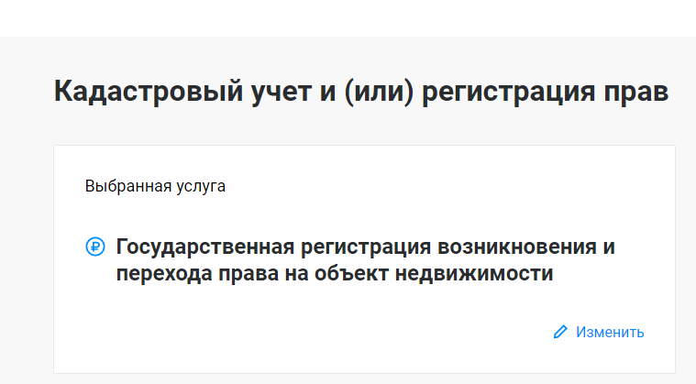
Для постановки на ГКУ с одновременной регистрацией прав (ГРП) нажмите на кнопку «ГКУ/ГРП».
Далее переходит в Личный кабинет кадастрового инженера:
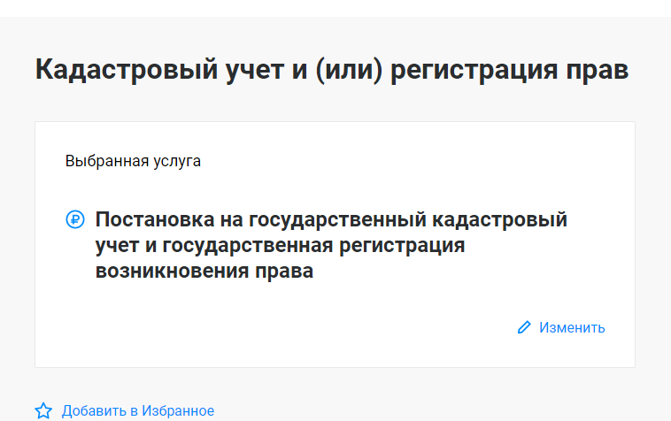
После постановки необходимо зайти в заказ и нажать «Отправить заказчику итог». В модальном окне прикрепить файл с документами. Здесь же прикрепляется ссылка или файл на оплату. После этого необходимо нажать «Отправить»:
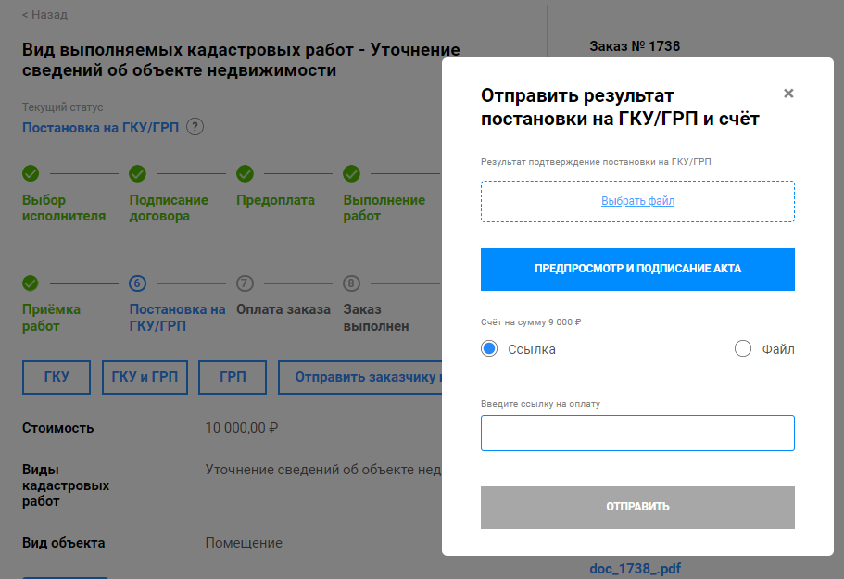

Оплата заказа
Для подтверждения оплаты заказчика необходимо зайти в заказ со статусом «Оплата заказа»:
Для этого нажмите «Подтвердить получение оплаты»:
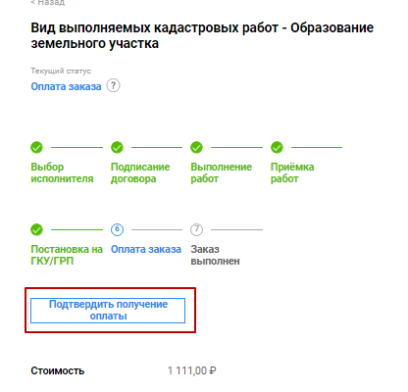

Заказ выполнен
После подтверждения оплаты заказ переходит в статус «Заказ выполнен»:
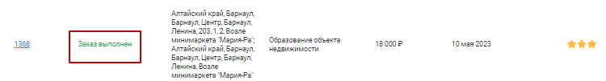
При просмотре заказа можем увидеть всю историю заказа и все прикрепленные к нему документы:
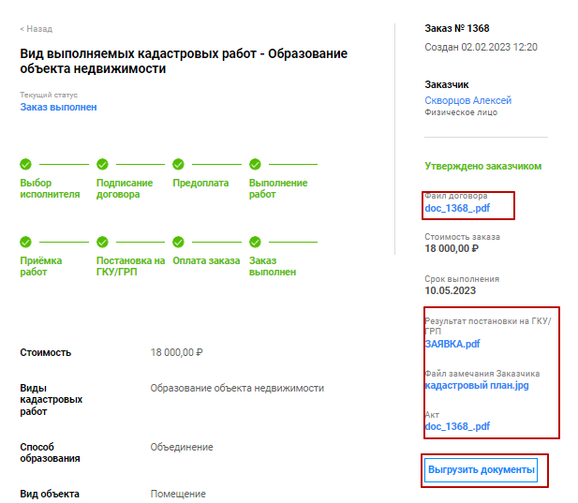
Также здесь можно просмотреть или скачать все документы, нажав на «Выгрузить документы».

Заказ приостановлен
Данный статус присваивается заказу в случае, если кадастровый инженер утратил действующий статус по данным АИС «Реестр СРО», для данного заказа доступен чат:
Также при открытии карточки заказа сверху имеется тот же статус:
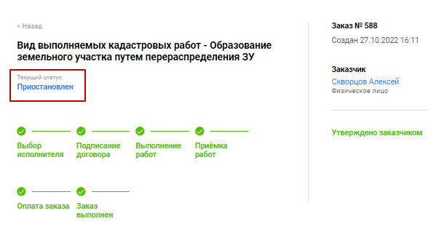

Заказ отменен заказчиком
При отмене заказчиком заказа появится статус «Отменен заказчиком», отмена заказа Заказчиком кадастровых работ на платформе возможна только до подписания договора:
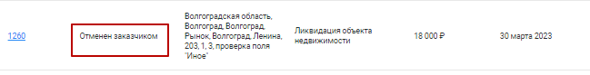
При переходе в заказ также можно увидеть статус:
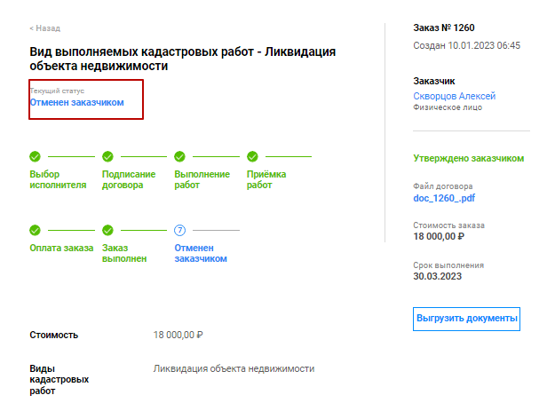

Чат
Для общения с заказчиком и выяснения возникающих вопросов существует чат. Он находится внизу карточки заказа:
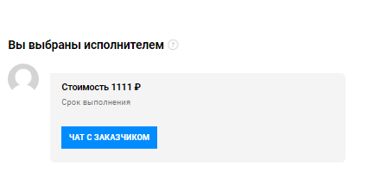.
По умолчанию при открытии карточки заказа сразу открывается чат. Функции чата позволяют обмениваться текстовыми сообщениями и файлами, не превышающими 500 Мб. Рекомендуется не передавать большие файлы через чат, загрузка таких файлов может не завершиться. С помощью чата можно предварительно согласовывать передаваемые документы с Заказчиком, получать дополнения по исходным данным (договор, акты, счета, квитанции и т.д.).

Юридическое лицо

Просмотр доступных разделов. Работодатель кадастровых инженеров.
Профиль
После авторизации пользователь автоматически переходит на страницу профиля, на ней содержится информация о пользователе, являющимся юридическим лицом. После первой авторизации, первичного заполнения профиля и указания в профиле переключателя «Являюсь работодателем кадастровых инженеров» станет доступна вкладка «Сотрудники». При последующих авторизациях система будет спрашивать, зайти как Работодатель или как Правообладатель (Заказчик). Если зайти как работодатель кадастровых инженеров, то вам будет доступен кабинет с функциями редактирования как работодатель. Если авторизоваться как правообладатель, то будут доступны функции для работы с созданием заказов.
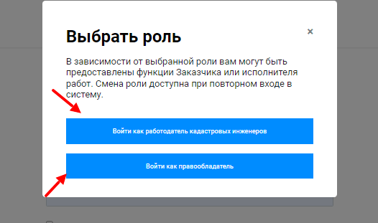
После авторизации пользователь автоматически переходит на страницу профиля, на ней содержится информация о пользователе, часть информации доступна для редактирования. Для редактирования такой информации необходимо нажать на кнопку «Изменить».
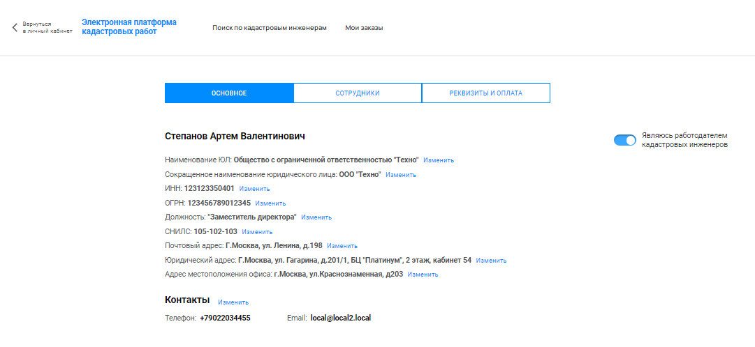
Откроется окно для изменений.
Сотрудники
В данной вкладке приходят заявки на присоединение к вашему Юридическому лицу как сотрудников.
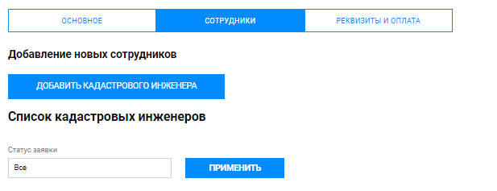
При нажатии на «Добавить кадастрового инженера» отображается окно для внесения данных кадастрового инженера из списка
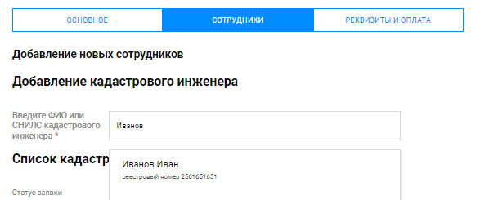
Выбрав нужного, необходимо нажать кнопку «Добавить»
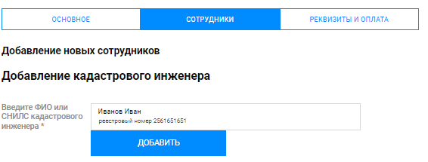
Также здесь виден весь список сотрудников с новыми заявками. Новые заявки на добавление по умолчанию располагаются в конце списка, для отображения только заявок, требующих рассмотрения, можно воспользоваться фильтром по статусу. Здесь есть возможность убрать, добавить или приостановить деятельность сотрудника вашей организации.
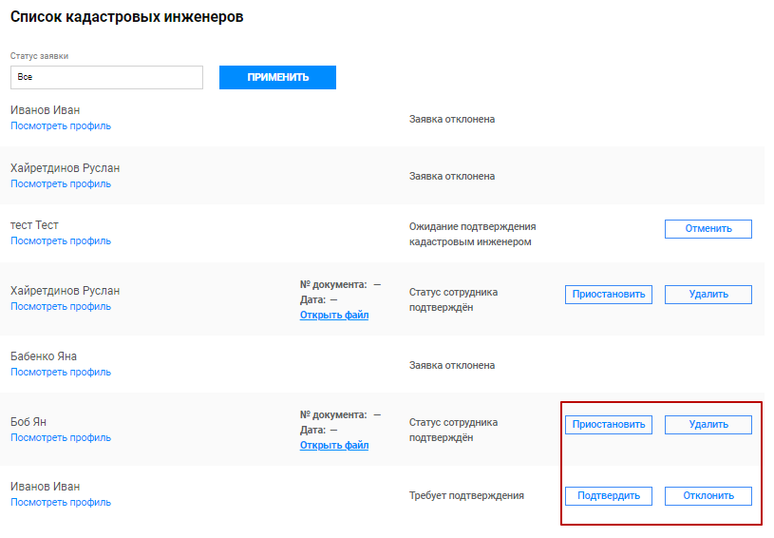
При нажатии на поле «Статус заявки» выпадает список для выбора статуса заявок кадастровых инженеров. Для подтверждения выбора необходимо нажать «Применить»
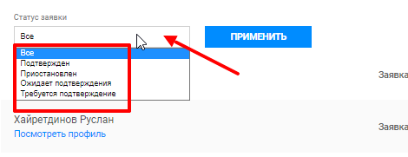
Реквизиты и оплата
Пользователю доступен раздел «Реквизиты и оплата», для изменения информации необходимо нажать на кнопку «Изменить». Информация, заполненная на данной странице, используется для формирования договоров в рамках работы с заказами кадастровых инженеров, являющихся сотрудниками Юридического лица.
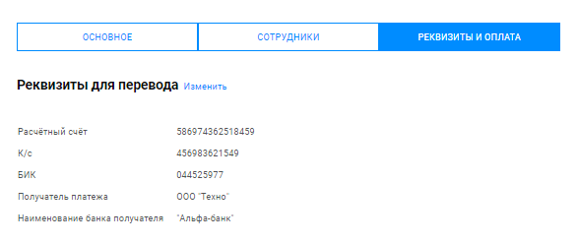

Поиск по кадастровым инженерам
Пользователю доступен раздел «Поиск по кадастровым инженерам» для поиска кадастровых инженеров с применением фильтров/сортировки, с возможностью просмотра профиля кадастрового инженера.
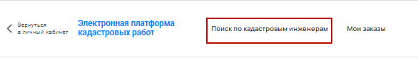

Мои заказы
Страница содержит список заказов, находящихся на исполнении/рассмотрении у кадастровых инженеров, являющихся сотрудниками юридического лица. Для удобства поиска заказов предусмотрена панель фильтров. Для использования фильтра, заполните поля и нажмите кнопку «Применить». Для отмены фильтрации списка заказов, нажмите на кнопку «Сброс».
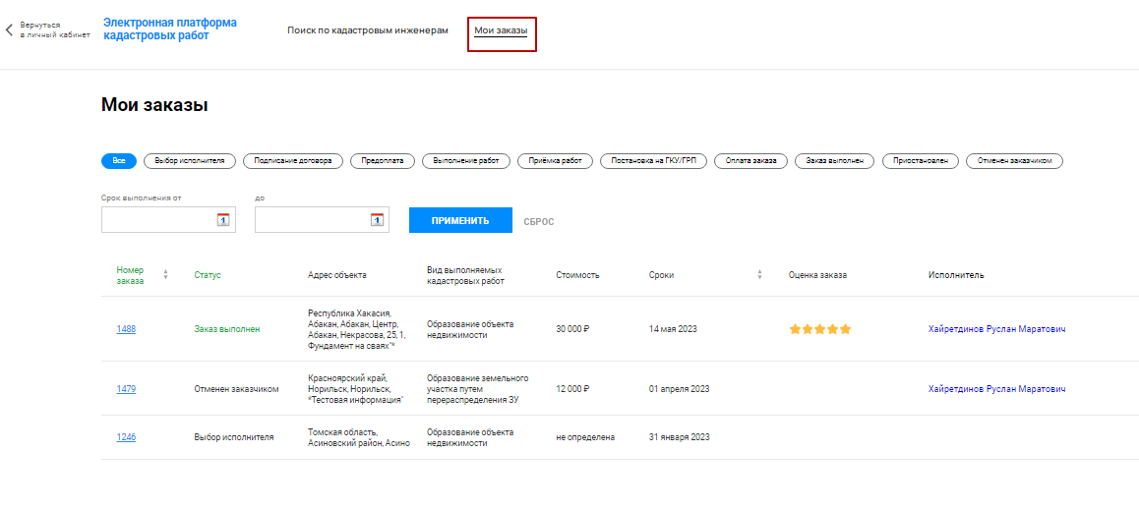
Работодателю доступен просмотр карточек заказов включая вложения.
Уведомления
Панель уведомлений находится в правом верхнем углу. Здесь вам приходят уведомления о состоянии ваших заказов.
Значок: отображает количество непрочитанных сообщений в чатах заказов. При клике на этот значок раскрывается список заказов с возможностью прямого перехода к чату с Заказчиком.
Значок: отображает количество непрочитанных системных уведомлений с возможностью перехода к карточкам заказов, в которых произошли события.

Просмотр доступных разделов. Правообладатель.
Профиль
После авторизации пользователь автоматически переходит на страницу профиля, на ней содержится информация о пользователе, часть информации доступна для редактирования. Для редактирования такой информации необходимо нажать на кнопку «Изменить».
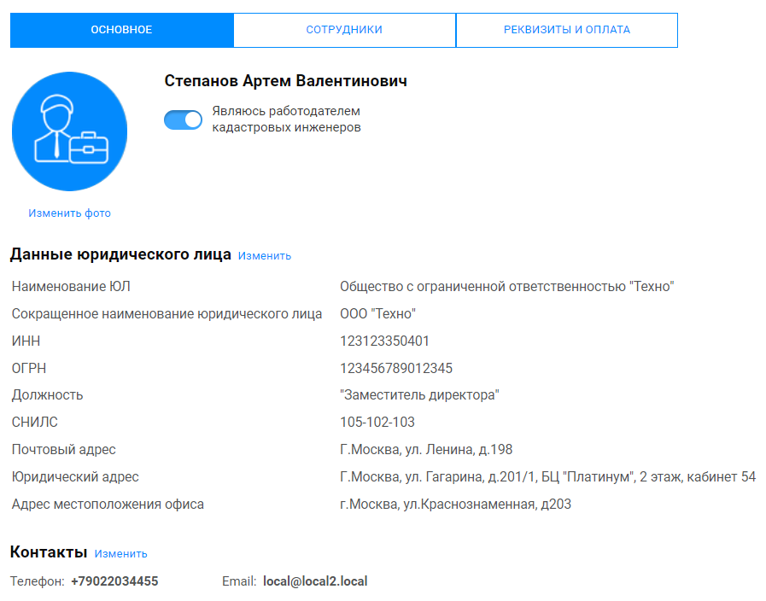
Реквизиты и оплата
Пользователю доступен раздел «Реквизиты и оплата», для изменения информации необходимо нажать на кнопку «Изменить». Информация, заполненная на данной странице, используется для формирования договоров в рамках работы с заказами.
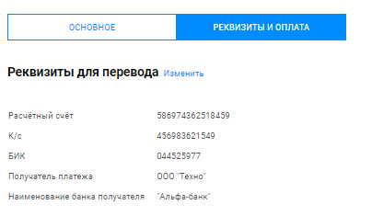
Также можно откорректировать данные, нажав кнопку «Изменить».
Мои заказы
Страница содержит список заказов, созданных пользователем, включая черновики. Для удобства поиска заказов предусмотрена панель фильтров. Для использования фильтра, заполните поля и нажмите кнопку «Применить». Для отмены фильтрации списка заказов, нажмите на кнопку «Сброс».
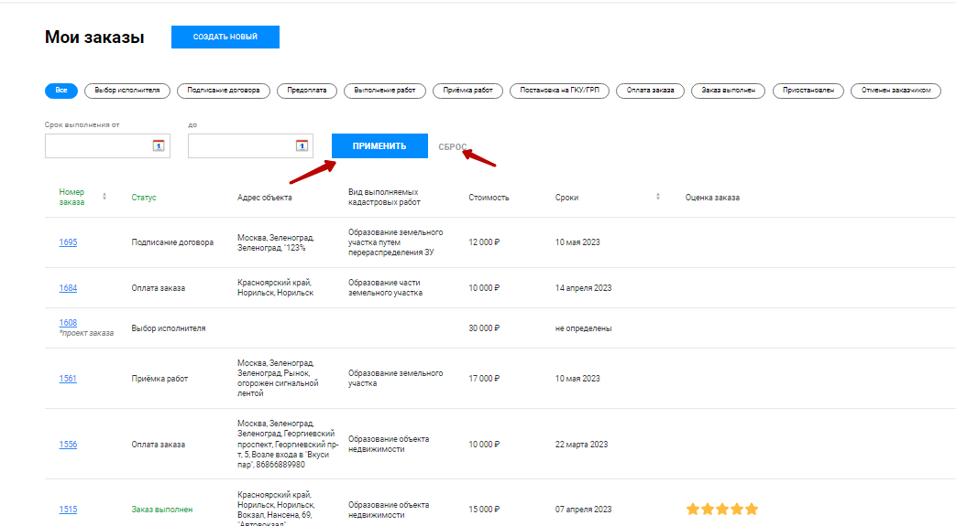
Поиск кадастровых инженеров
Страница содержит список кадастровых инженеров. Здесь можно подобрать исполнителя вашего заказа по различным параметрам. Для удобства поиска исполнителей предусмотрена панель фильтров. Для использования фильтра, заполните поля и нажмите кнопку «Применить». Для отмены фильтрации списка заказов, нажмите на кнопку «Сброс».
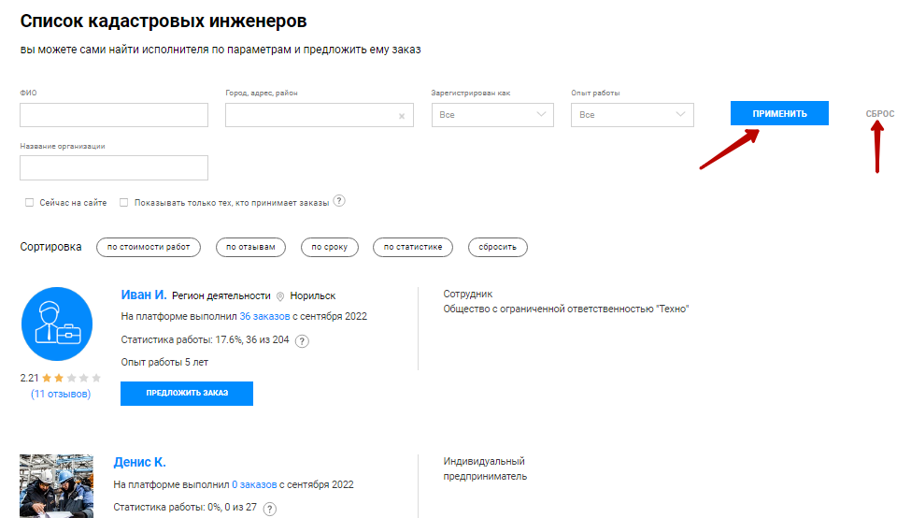
Уведомления
Панель уведомлений находится в правом верхнем углу. Здесь вам приходят уведомления о состоянии ваших заказов. Новые уведомления помечены синим кружочком.

Работа с заказами для правообладателей:

Создание заказа
Сервис позволяет создавать заказы для решения кадастровых вопросов.
Для этого необходимо авторизоваться в системе:

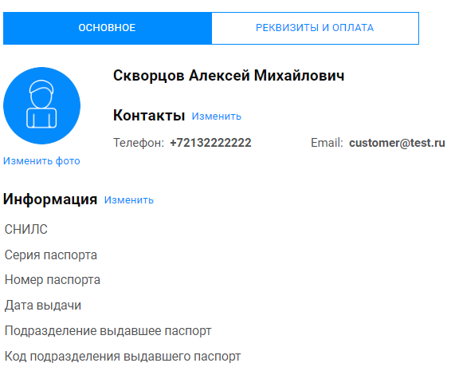
Далее перейти во вкладку «Мои заказы» и нажать «Создать новый»:
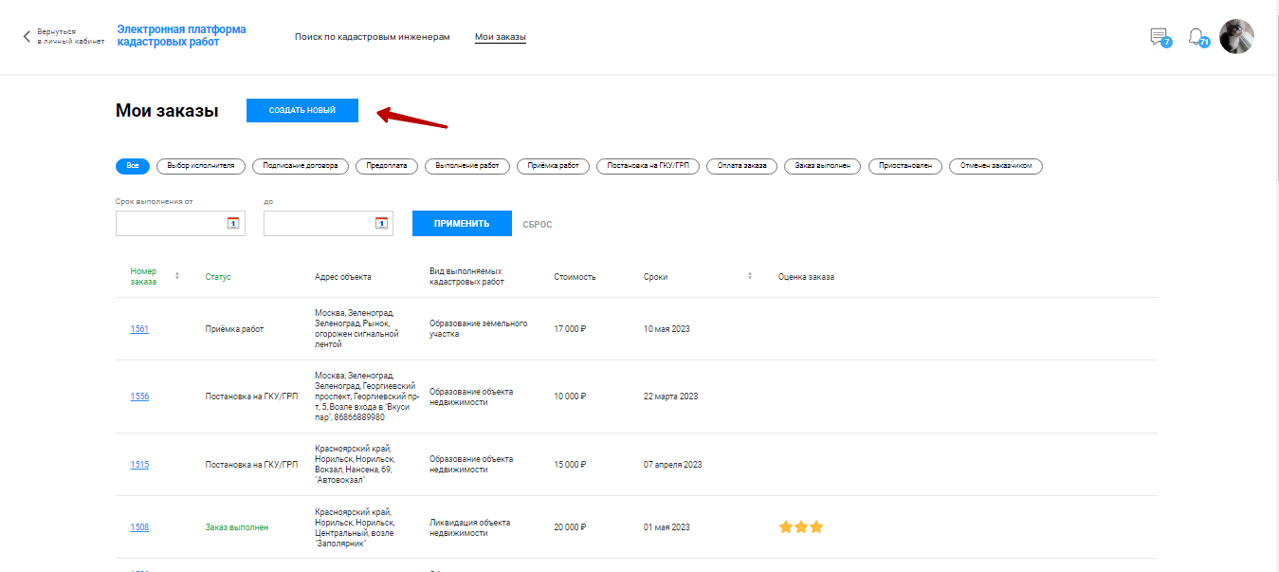
Далее необходимо заполнить все поля:
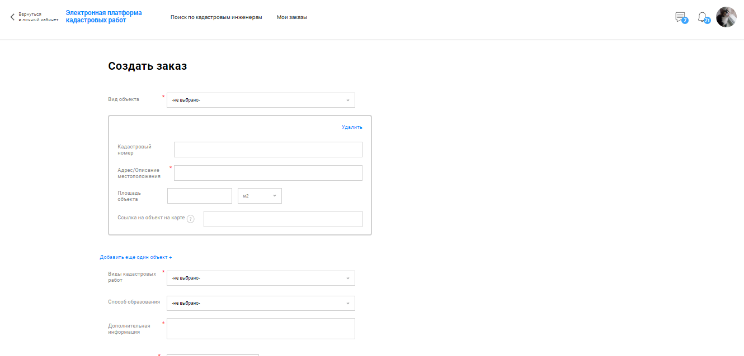
И нажать кнопку «Опубликовать заказ».
Для проверки отклика на ваш заказ вам необходимо зайти в ЛК, открыть вкладку «Мои заказы», найти ваш заказ и проверить его статус в одноименном столбце
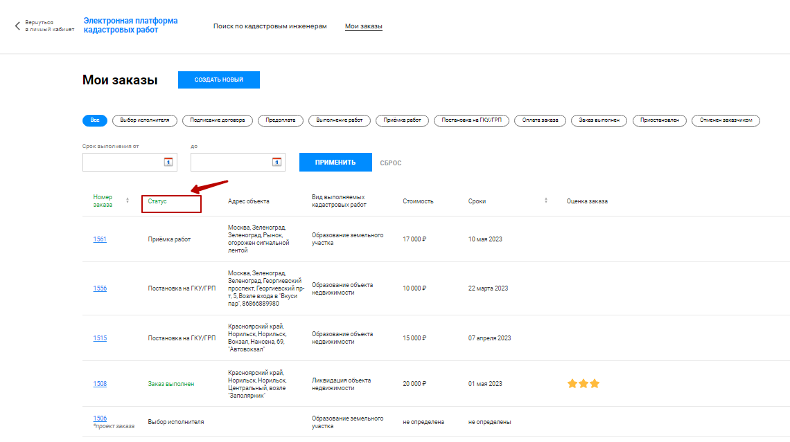
Статусы могут иметь вид:
- Проект заказа
- Выбор исполнителя
- Подписание договора
- Предоплата
- Выполнение работ
- Приемка работ
- Постановка на ГКУ/ГРП
- Оплата работ
- Завершен
- Отменен заказчиком
- Приостановлен

Изменение или удаление заказа
Для того, чтобы изменить или удалить заказ, необходимо в меню «Мои заказы» выбрать нужный заказ в статусе "Выбор исполнителя" или "Подписание договора" из списка:
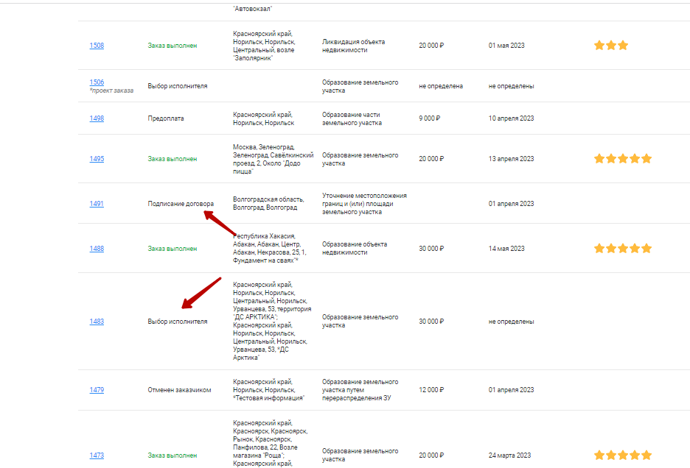
Убедиться в наличии кнопки "Изменить заказ":
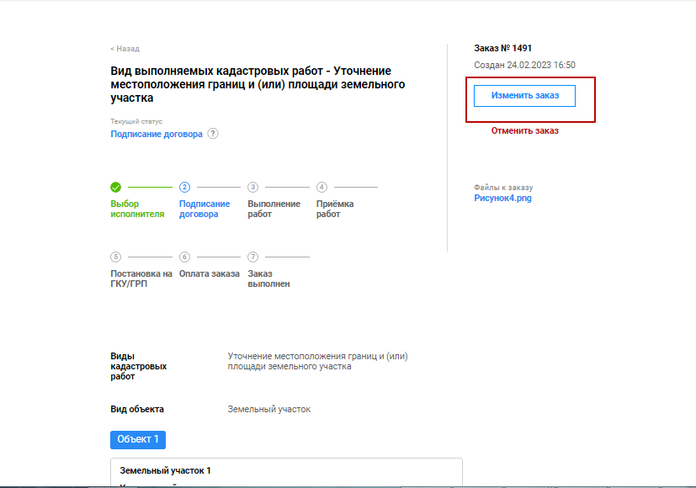
Выполнить изменение заказа.
Далее нажмите «Опубликовать заказ»:
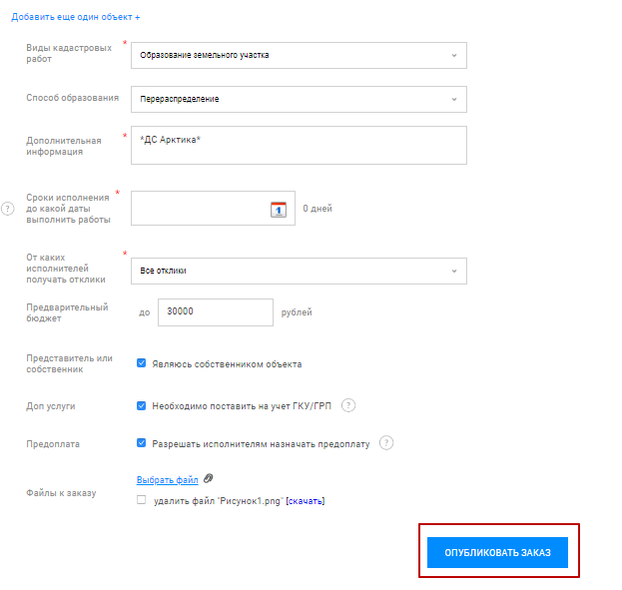

Чат
Если появились какие-либо вопросы, то их можно уточнить в чате с кадастровым инженером
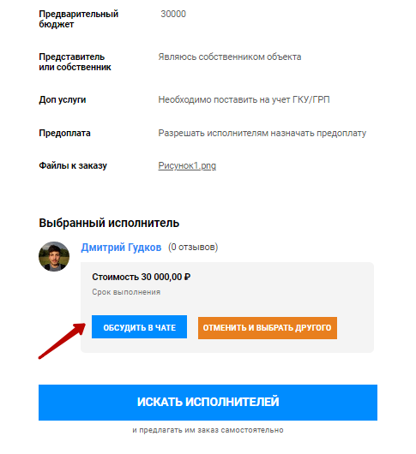
В правом нижнем углу откроется диалоговое окно, где можно задать интересующий вас вопрос.
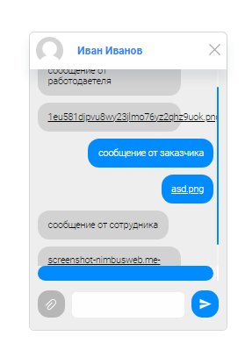

Выбор кадастрового инженера
Если вы хотите самостоятельно выбрать кадастрового инженера, вам необходимо в ЛК в верхнем меню выбрать «Поиск по кадастровым инженерам»:
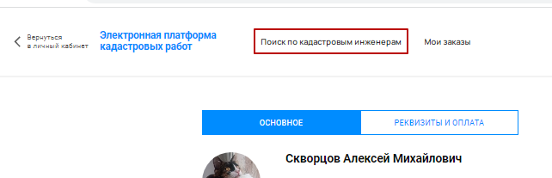
При переходе в раздел появится список кадастровых инженеров с данными:
- ФИО кадастрового инженера;
- фото;
- рейтинг;
- отзывы;
- регион деятельности;
- количество выполненных заказов в сервисе «Электронная платформа кадастровых инженеров»;
- количество успешно выполненных заказов;
- опыт работы;
- процент завершенности заказов, находящихся в работе;
- наименование ИП/ЮЛ, к которому относится Кадастровый инженер.
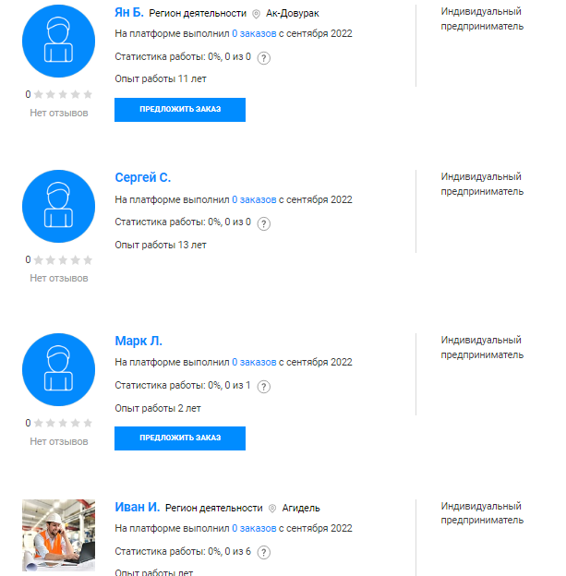

Также можно отсортировать по обычным (1) или дополнительным (2) критериям
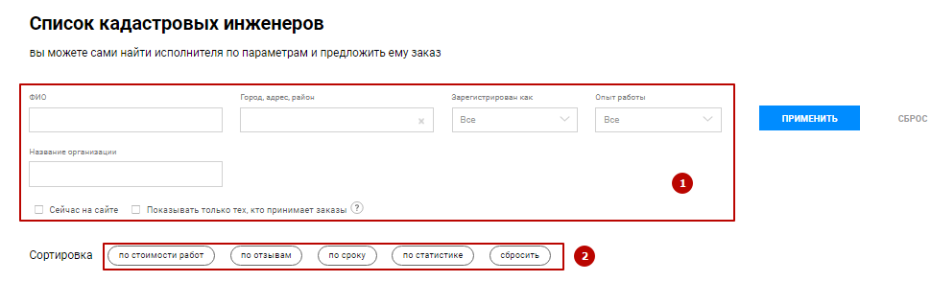

Подписание договора
После принятия в работу к вашему заказу будет прикреплен договор. Необходимо перейти в раздел "Мои заказы", открыть заказ в статусе "Выполнение работ" из списка.
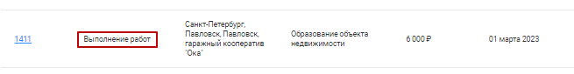
Нажать кнопку «Перейти к подписанию», далее «Скачать pdf», «Скачать docx», убедиться в скачивании файлов и корректности их содержимого. Далее выбрать способ подписания и нажать «Подписать и отправить».
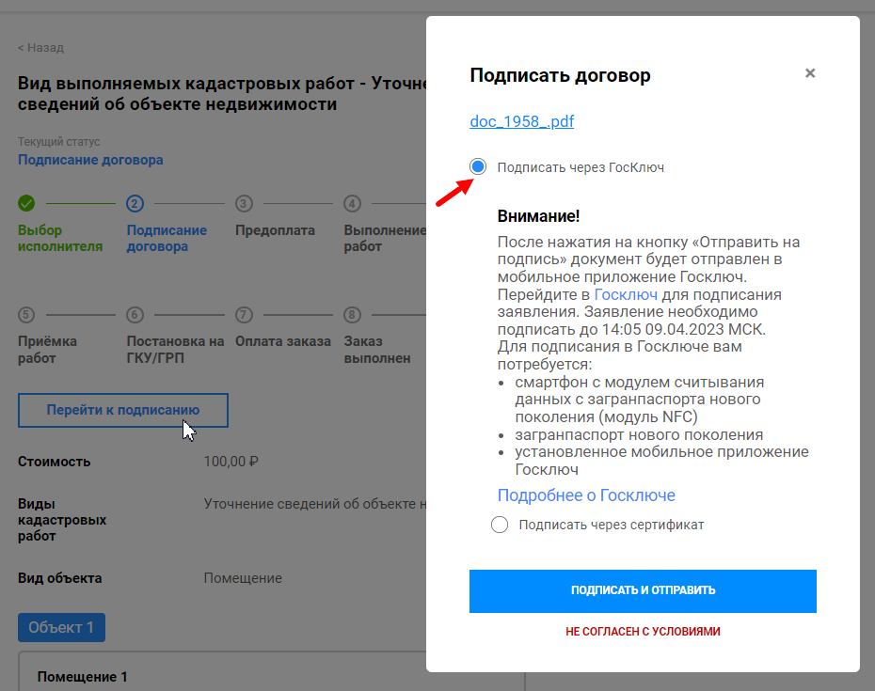
После подписания договора Вам придет счет на оплату в личный кабинет.

Предоплата.
Перейдите в раздел "Мои заказы", откройте заказ в статусе "Предоплата" из списка
Нажмите на кнопку "Оплатить счет на предоплату" (или "Оплатить счет на оплату"), далее пройдите по ссылке, приложите файл оплаты, и нажмите «Оплачено».
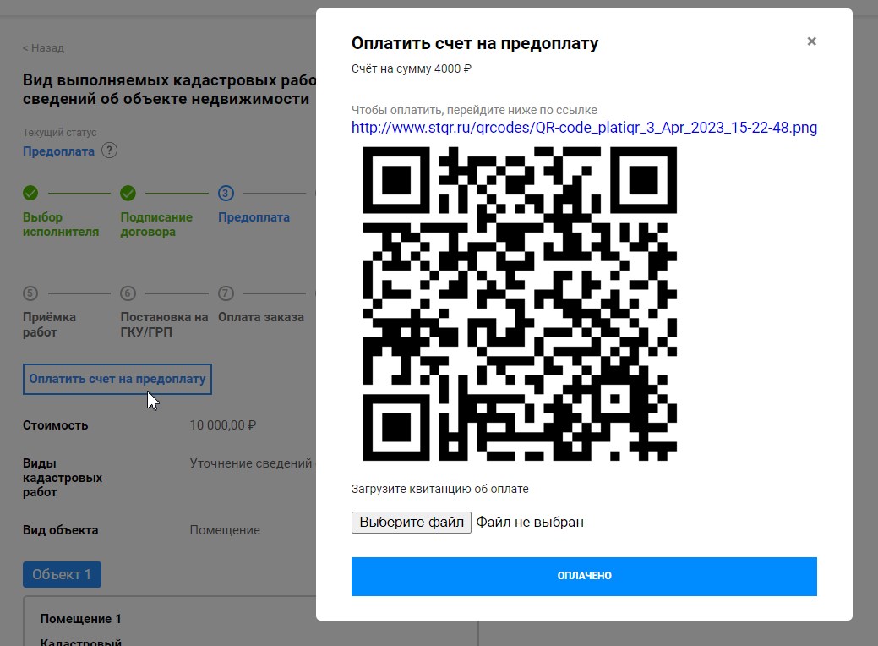

Приёмка работ
Перейдите в раздел "Мои заказы", открыть заказ в статусе "Приемка работ";
При запросе подписи акта выполненных работ выбрать "Подписать через Госключ";
Убедитесь в получении документа на подпись. Выбор режима должен стоять «Принять и перейти к подписанию».
Проведите подписание документа нажав «Подписать и отправить»
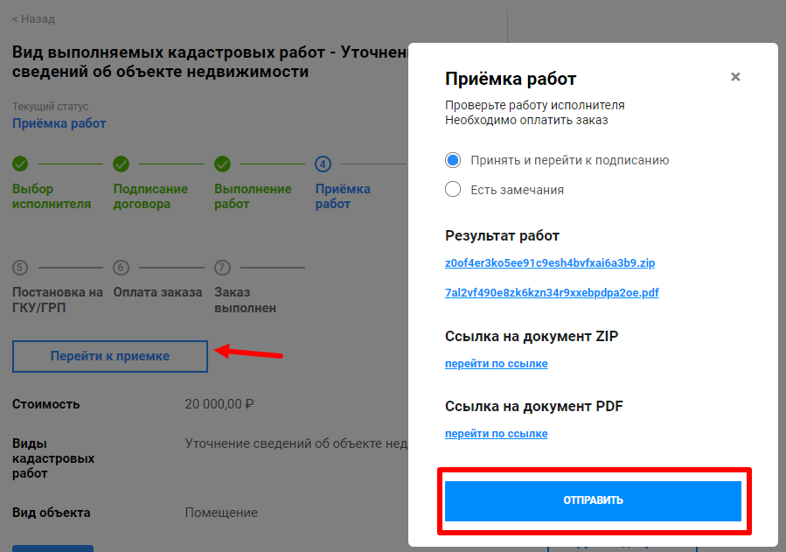

Оплата и оценка заказа
После выполнения заказа оплатите работу кадастрового инженера
Необходимо выбрать заказ со статусом «Оплата заказа»
Подтвердите оплату, убедитесь в появлении формы проставления оценки Исполнителю
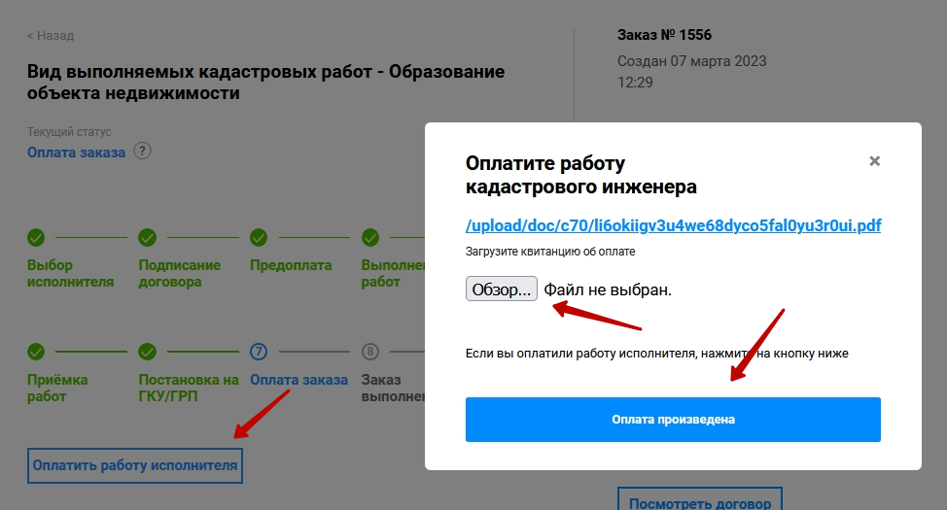

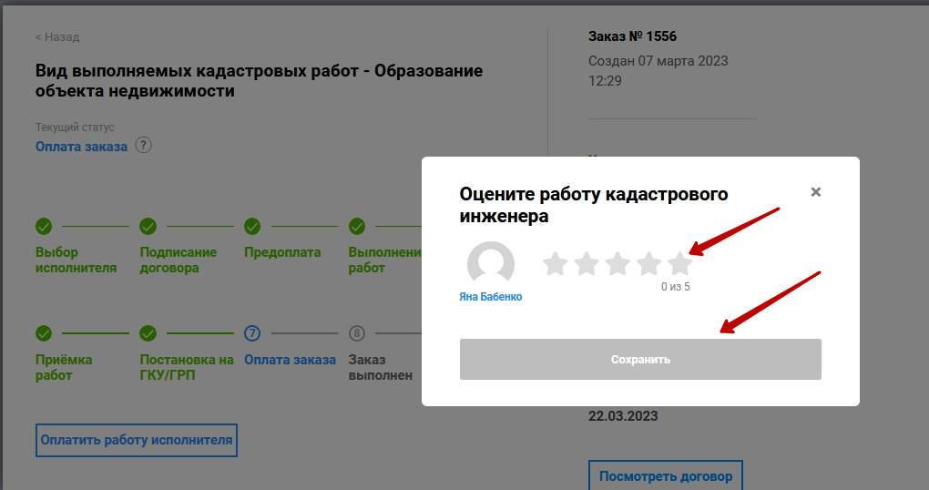

После подтверждения оплаты Исполнителем Статус заказа сменится на «Заказ выполнен»

Физическое лицо

Профиль
После авторизации пользователь автоматически переходит на страницу профиля, на ней содержится информация о пользователе, часть информации доступна для редактирования. Для редактирования такой информации необходимо нажать на кнопку «Изменить».
Откроется окно для изменений:
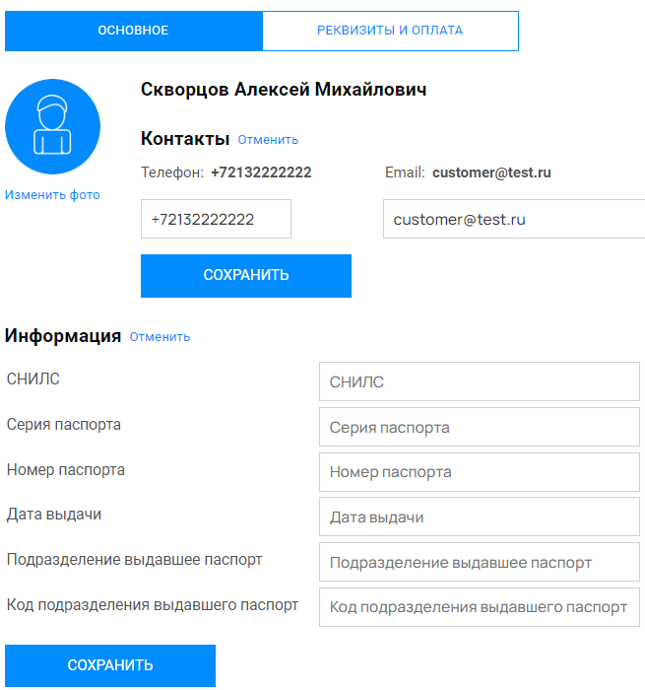
Реквизиты и оплата
Пользователю доступен раздел «Реквизиты и оплата», для изменения информации необходимо нажать на кнопку «Изменить». Информация, заполненная на данной странице, используется для формирования договоров в рамках работы с заказами.
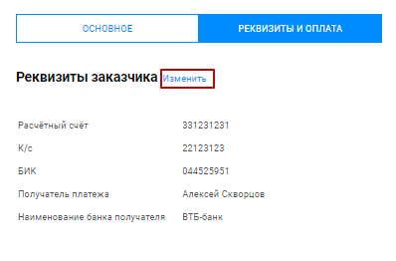
Также можно откорректировать данные, нажав кнопку «Изменить».
Мои заказы
Страница содержит список заказов, созданных пользователем, включая черновики. Для удобства поиска заказов предусмотрена панель фильтров. Для использования фильтра, заполните поля и нажмите кнопку «Применить». Для отмены фильтрации списка заказов, нажмите на кнопку «Сброс».

Поиск кадастровых инженеров
Страница содержит список кадастровых инженеров. Здесь можно подобрать исполнителя вашего заказа по различным параметрам. Для удобства поиска исполнителей предусмотрена панель фильтров. Для использования фильтра, заполните поля и нажмите кнопку «Применить». Для отмены фильтрации списка заказов, нажмите на кнопку «Сброс».
Уведомления
Панель уведомлений находится в правом верхнем углу. Здесь вам приходят уведомления о состоянии ваших заказов. Новые уведомления помечены синим кружочком.

Работа с заказами:

Создание заказа
Сервис позволяет создавать заказы для решения кадастровых вопросов.
Для этого необходимо авторизоваться в системе:

Далее перейти во вкладку «Мои заказы» и нажать «Создать новый»:
Далее необходимо заполнить все поля:
И нажать кнопку «Опубликовать заказ».
Для проверки отклика на ваш заказ вам необходимо зайти в ЛК, открыть вкладку «Мои заказы», найти ваш заказ и проверить его статус в одноименном столбце
Статусы могут иметь вид:
- Проект заказа
- Выбор исполнителя
- Подписание договора
- Предоплата
- Выполнение работ
- Приемка работ
- Постановка на ГКУ/ГРП
- Оплата работ
- Завершен
- Отменен заказчиком
- Приостановлен

Изменение или удаление заказа
Для того, чтобы изменить или удалить заказ, необходимо в меню «Мои заказы» выбрать нужный заказ в статусе "Выбор исполнителя" или "Подписание договора" из списка;
Убедиться в наличии кнопки инженер "Изменить заказ":
Выполнить изменение заказа.
Далее нажмите «Опубликовать заказ»

Чат
Если появились какие-либо вопросы, то их можно уточнить в чате с кадастровым инженером:
В правом нижнем углу откроется диалоговое окно, где можно задать интересующий вас вопрос:

Выбор кадастрового инженера
Если вы хотите самостоятельно выбрать кадастрового инженера, вам необходимо в ЛК в верхнем меню выбрать «Поиск по кадастровым инженерам»:
При переходе в раздел появится список кадастровых инженеров с данными:
- ФИО кадастрового инженера;
- фото;
- рейтинг;
- отзывы;
- регион деятельности;
- количество выполненных заказов в сервисе «Электронная платформа кадастровых инженеров»;
- количество успешно выполненных заказов;
- опыт работы;
- процент завершенности заказов, находящихся в работе;
- наименование ИП/ЮЛ, к которому относится Кадастровый инженер:

Также можно отсортировать по обычным (1) или дополнительным (2) критериям

Подписание договора
После принятия в работу к вашему заказу будет прикреплен договор. Необходимо перейти в раздел "Мои заказы", открыть заказ в статусе "Выполнение работ" из списка:
Нажать кнопку «Перейти к подписанию», далее «Скачать pdf», «Скачать docx», убедиться в скачивании файлов и корректности их содержимого. Далее выбрать способ подписания и нажать «Подписать и отправить»:
После подписания договора Вам придет счет на оплату в личный кабинет.

Предоплата
Перейдите в раздел "Мои заказы", откройте заказ в статусе "Предоплата" или "Оплата заказа" из списка:
Нажмите на кнопку "Оплатить счет на предоплату" (или "Оплатить счет на оплату"), далее пройдите по ссылке, приложите файл оплаты, и нажмите «Оплачено». Таже оплату можно совершить через QR-код:

Приёмка работ
Перейдите в раздел "Мои заказы", открыть заказ в статусе "Приемка работ":
При запросе подписи акта выполненных работ необходимо выбрать "Подписать через Госключ";
Убедитесь в получении документа на подпись. Выбор режима должен стоять «Принять и перейти к подписанию».
Проведите подписание документа нажав «Подписать и отправить»:

Оплата и оценка заказа
После выполнения заказа оплатите работу кадастрового инженера
Необходимо выбрать заказ со статусом «Оплата заказа»
Подтвердите оплату, убедитесь в появлении формы проставления оценки Исполнителю

После подтверждения оплаты Исполнителем Статус заказа сменится на «Заказ выполнен»

Часто задаваемые вопросы

Кадастровый инженер не может авторизоваться, принудительно воспринимается системой как юридическое лицо.
Для входа в систему используется система ЕСИА (авторизация Госуслуг). Для входа с ролью кадастрового инженера необходимо заходить как обычное физическое лицо, в таком случае система при входе проверит по номеру СНИЛС пользователя его статус по АИС «Реестр СРО» и присвоит соответствующую роль.

Кадастровый инженер не отображается в списке кадастровых инженеров у заказчика
Кадастровый инженер не будет отображаться в публичном списке исполнителей заказов до того, пока не заполнит информацию в профиле пользователя. Список обязательных полей приведен на рисунке:
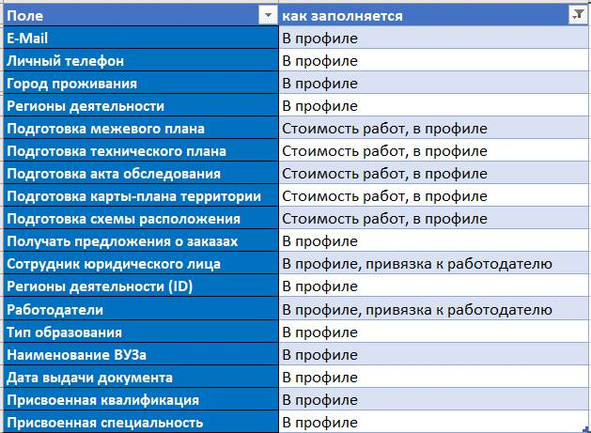

Работодателю во вкладке «Сотрудники» не удается найти кадастрового инженера для присоединения
Кадастровый инженер может быть найден для присоединения к работодателю только в случае, если этот кадастровый инженер как минимум однажды был авторизован в системе.

Кадастровому инженеру не удается найти Работодателя для присоединения к нему
Кадастровый инженер не сможет найти своего работодателя, если этот работодатель ни разу не был авторизован в системе и в профиле не указал, что является работодателем кадастровых инженеров.

Кадастровый инженер заполнил необходимые поля профиля, но все еще не может откликаться на заказы
По правилам платформы, кадастровый инженер, являющийся сотрудником юридического лица, не может осуществлять выполнение заказов в случае, если является единственным, по данным платформы, действующим кадастровым инженером у своего работодателя.

